VPH-1
MANUAL DE USUARIO



NOTA IMPORTANTE

Este equipo funciona VIA RADIO. Antes de instalarlo asegúrese que dispone de suficiente cobertura en el punto donde vaya a colocar la BASE DEL TELÉFONO.

Para ello realice una instalación provisional (sin obra) de la PLACA DE CALLE y coloque la BASE del teléfono en el lugar escogido, de forma que pueda verificar el correcto funcionamiento del portero.

Emplazamientos en lugares elevados y lo más cerca posible de la placa de calle darán mejores resultados.

En viviendas de 2 alturas, el emplazamiento óptimo será en el piso superior.

ÍNDICE

1. INTRODUCCIÓN 4
FUNCIONAMIENTO 5
1.1. LLAMADA A LA VIVIENDA 5
1.2. CONTACTAR CON LA PLACA DE CALLE (SIN HABER SIDO LLAMADO) 5
2. CONSEJOS PARA PUESTA EN MARCHA 6
3. INSTALACIÓN 7
3.1. INSTALACIÓN DE LA CAJA DE COMUNICACIONES EN LA PUERTA DE ACCESO 7
3.2. UBICACIÓN DE LA UNIDAD DE RADIO EXTERNA EN LA VIVIENDA 8
3.3. INSTALACIÓN DEL TELÉFONO 9
3.4. CABLEADO CONSOLA DE TELÉFONO CON UNIDAD DE RADIO EXTERNO 11
3.5. CABLEADO PLACA DE CALLE DE 1 PULSADOR CON EL MÓDULO DE RADIO CALLE 12
3.6. CABLEADO PLACA DE CALLE DE 2 PULSADORES CON EL MÓDULO DE RADIO CALLE 13
3.7. CABLEADO DE DOS PANELES DE CALLE EN PARALELO 14
3.8. CABLEADO PLACA DE CALLE DE MULTIPLES PULSADORES 15
4. EJEMPLOS DE APLICACIÓN 16
4.1. Portero inalámbrico 1 Centro de control con 4 PLACAS DE CALLE 16
4.2. Videoportero inalámbrico 1 Centro de control con 3 PLACAS DE CALLE 17
5. SOLUCIÓN DE PROBLEMAS 18

INTRODUCCIÓN
El KIT PORTERO VPH-1, es un avanzado equipo vía radio que permite la instalación del portero electrónico sin necesidad de pasar cables entre la puerta de entrada y el interior de las viviendas, por medio de un jardín o similar, ya que no es necesario realizar zanjas para el paso de los cables.
Los componentes principales del KIT son los siguientes:
PLACA DE CALLE (LADO PUERTA DE ACCESO)
Se instala en el exterior de la vivienda, junto a la puerta de acceso.
A pesar de que no hay que extender cables entre esta placa y el interior de la vivienda, sí es necesario disponer cerca una toma de corriente de red y un lugar para la colocación del MÓDULO DE RADIO DE CALLE
También es preciso pasar el cable para la activación del dispositivo para la apertura de la puerta.

BASE DE TELÉFONO (LADO VIVIENDA)
Dado que la comunicación entre este dispositivo y la PLACA DE CALLE es vía radio, deberá instalarse lo más cerca posible de la puerta de entrada, con el fin de asegurar una transmisión nítida y sin interferencias.
El lugar donde se ubique deberá disponer de una toma de corriente.
En aplicaciones que requieran grandes distancias, la base de teléfono va acompañada del MÓDULO DE RADIO EXTERNO, por lo que el tipo de antena es una direccional instalada en el exterior de la vivienda.
En distancias de más de 50 metros o cuando se dispone del módulo de vídeo, la unidad de radio se instala exteriormente.

FUNCIONAMIENTO

LLAMADA A LA VIVIENDA
Para realizar una llamada desde la PLACA DE CALLE, bastará con que el visitante presione el pulsador de llamada correspondiente a la vivienda con la que desea establecer comunicación.
La llamada se recibirá en la vivienda seleccionada; será suficiente descolgar el teléfono para establecer comunicación. Presionar el pulsador naranja, situado en la parte inferior derecha del teléfono, para accionar el abrepuertas. En los casos en que existen varias puertas de acceso, deberá seleccionar el botón asociado a dicha puerta.

CONTACTAR CON LA PLACA DE CALLE (SIN HABER SIDO LLAMADO)
Es posible comunicar con la PLACA DE CALLE sin haber recibido una llamada. Para ello, descuelgue el teléfono.
Si desea abrir la puerta, pulse el pulsador de apertura.
NOTAS IMPORTANTES
- En caso de que la línea esté ocupada por algún otro vecino, en el auricular del teléfono sonará un tono discontinuo indicando línea ocupada, cuelgue y vuelva a descolgar cuando la línea se haya liberado.
- En caso de que la comunicación no se pueda establecer con la PLACA DE CALLE, sonará un tono continuo hasta que se haya conseguido el enlace.
- El tiempo máximo de conversación con la placa de calle es de 2 minutos, cuya cuenta pasa a 0 cada vez que el pulsador de apertura es pulsado.

CONSEJOS PARA PUESTA EN MARCHA
- No apretar excesivamente los tornillos de las regletas.
- Cuando se instale el equipo, hacerlo sin alimentación. Desconectar la alimentación para cualquier modificación en la instalación.
- Antes de conectar el equipo, verificar el conexionado entre placa y teléfono. Siga en todo momento las instrucciones de la información que se suministra.

INSTALACIÓN

INSTALACIÓN DE LA CAJA DE COMUNICACIONES EN LA PUERTA DE ACCESO
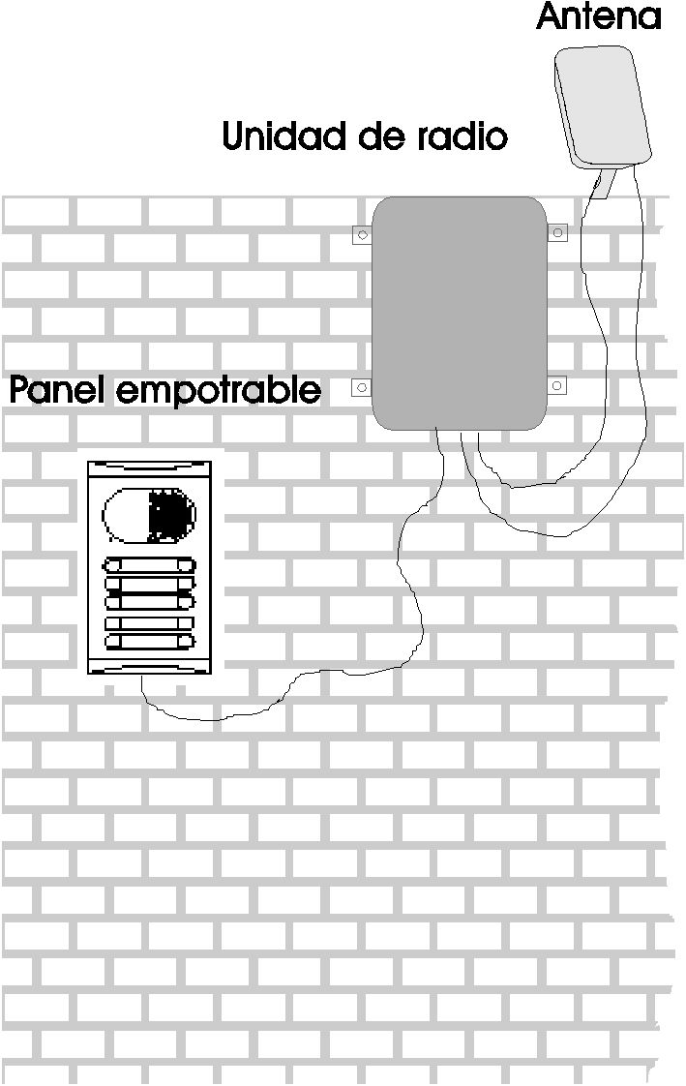

La caja de comunicaciones ha de situarse cerca de la placa de calle, lo más alta posible, manteniendo las antenas despejadas de cualquier obstáculo.

UBICACIÓN DE LA UNIDAD DE RADIO EXTERNA EN LA VIVIENDA

La unidad de radio externa deberá estar lo más cercana posible a la antena de la puerta de acceso, evitando por todos los medios cualquier obstáculo posible.

Una vez instalada la antena omnidireccional, recubrir el conector con cinta vulcanizante.
El equipo ha de instalarse de forma que la antena omnidireccional siempre quede en posición vertical.

El tubo radomo ha de apuntar directamente a la antena de la puerta de acceso.

Antena omnidireccional

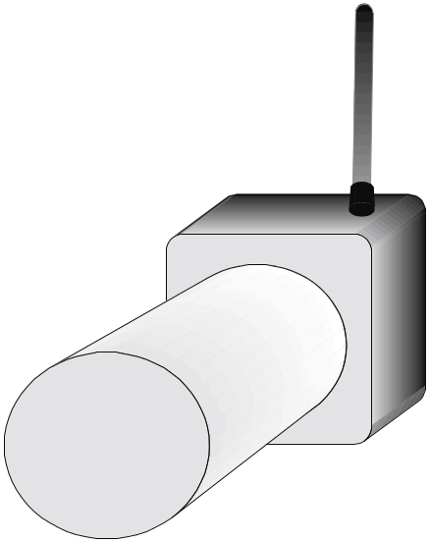
Cinta vulcanizante
Tubo radomo

INSTALACIÓN DEL TELÉFONO
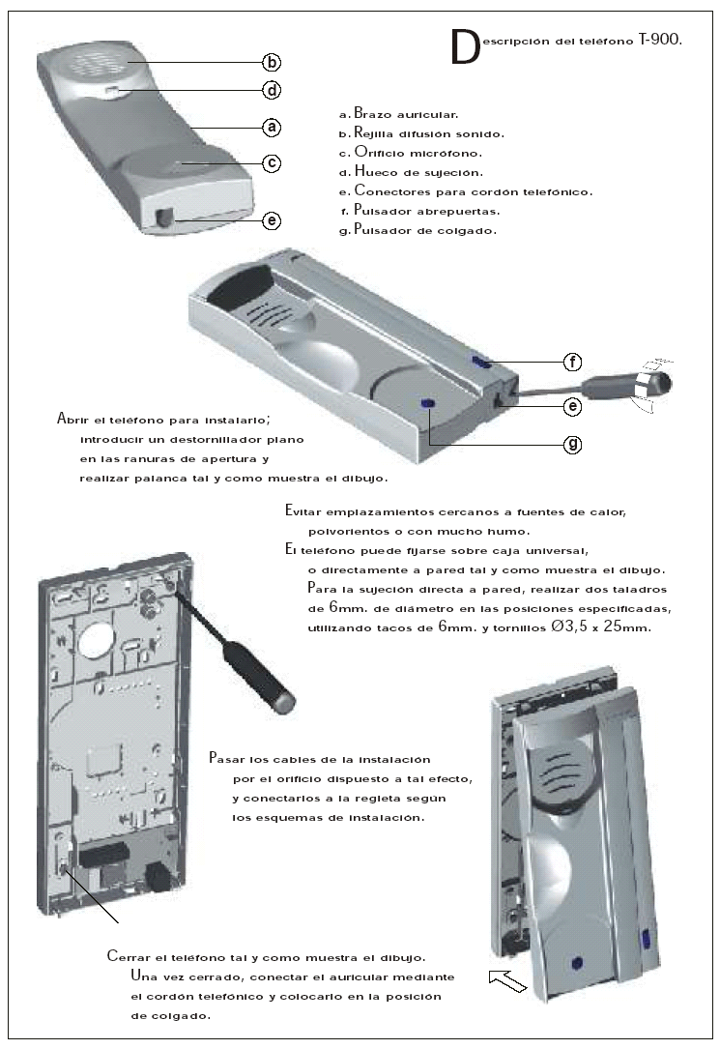

CABLEADO CONSOLA DE TELÉFONO CON UNIDAD DE RADIO EXTERNO

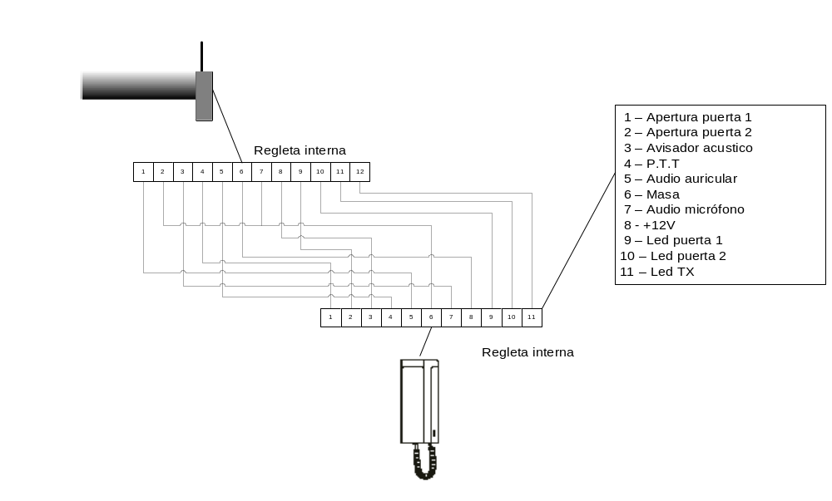

CABLEADO PLACA DE CALLE DE 1 PULSADOR CON EL MÓDULO DE RADIO CALLE
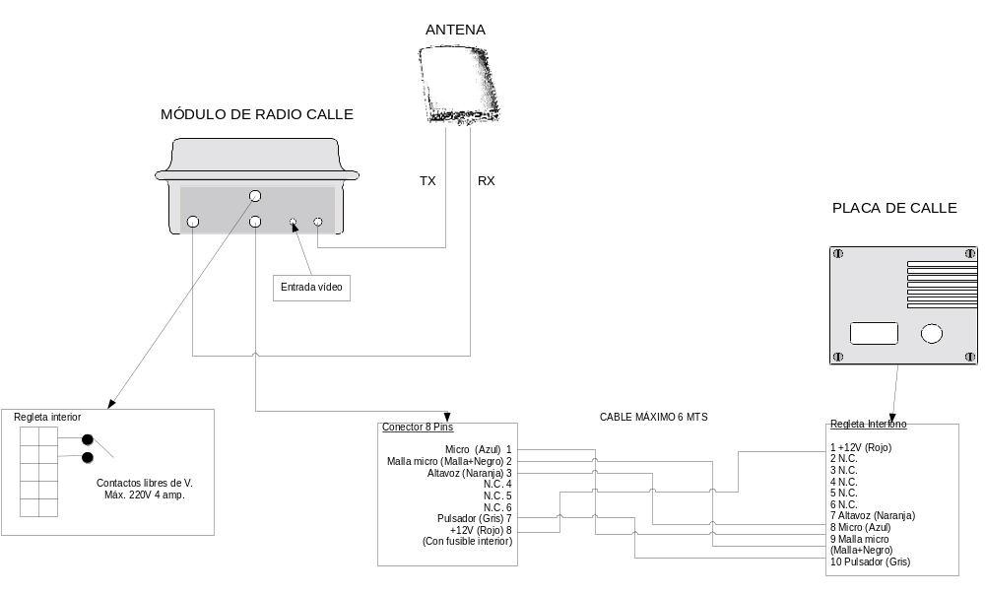

CABLEADO PLACA DE CALLE DE 2 PULSADORES CON EL MÓDULO DE RADIO CALLE
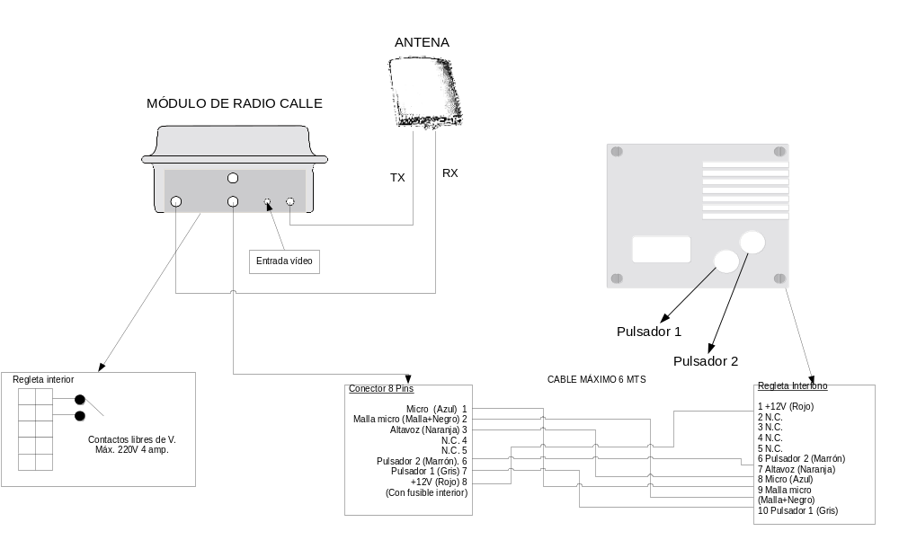

CABLEADO DE DOS PANELES DE CALLE EN PARALELO
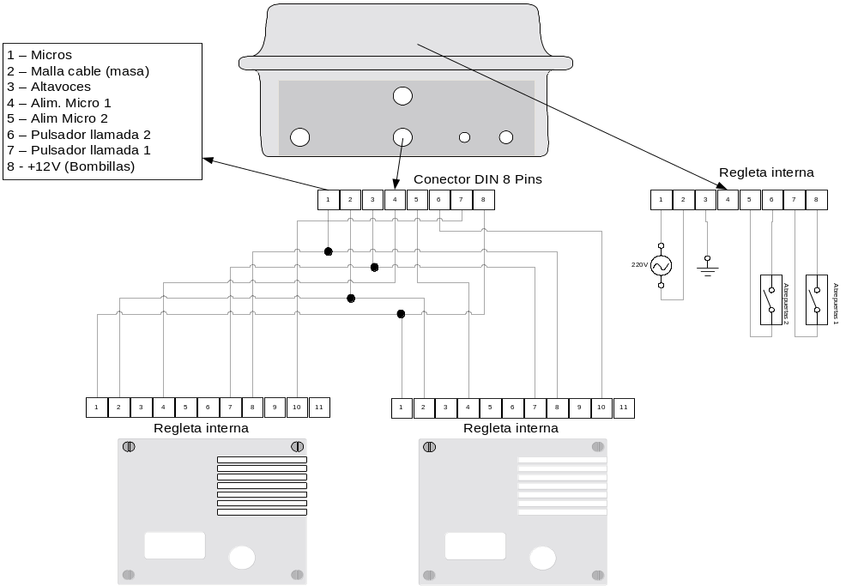

CABLEADO PLACA DE CALLE DE MULTIPLES PULSADORES
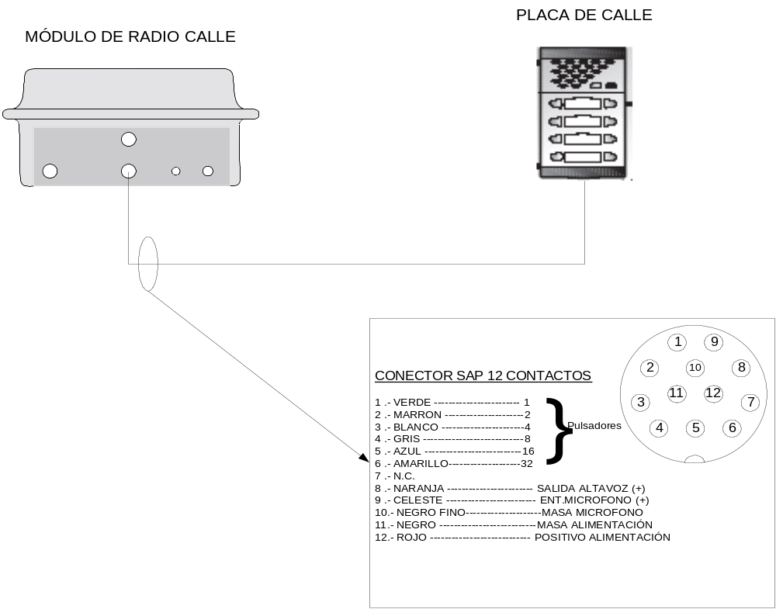

EJEMPLOS DE APLICACIÓN

Portero inalámbrico 1 Centro de control con 4 PLACAS DE CALLE
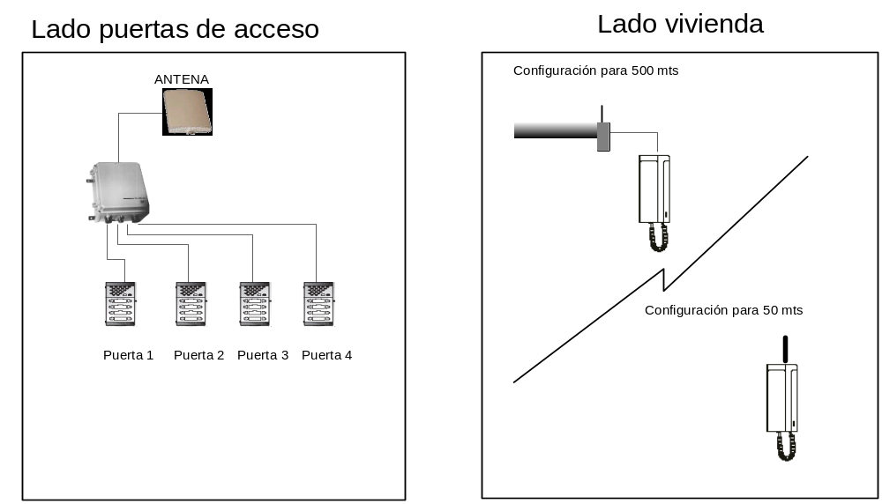

Videoportero inalámbrico 1 Centro de control con 3 PLACAS DE CALLE

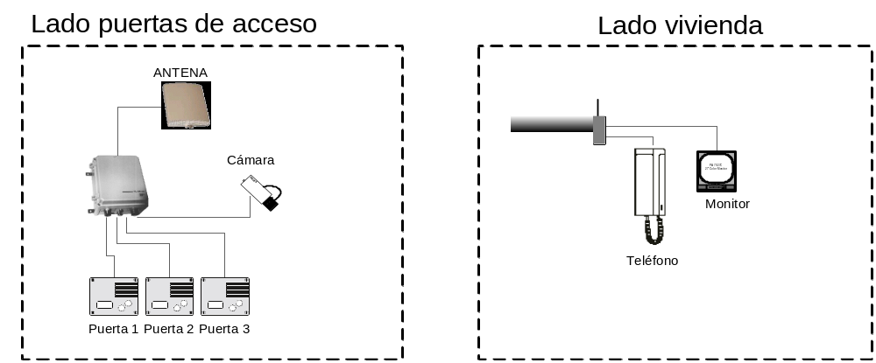

SOLUCIÓN DE PROBLEMAS

PROBLEMA | POSIBLES CAUSAS | SOLUCIÓN
Antes de cumplirse el tiempo de 2 minutos de conversación, en la Placa de calle se corta la comunicación y en la Base de teléfono suena un tono discontinuo. | - Se ha cortado la comunicación entre la Base de teléfono y la Placa de calle  - Existe algún tipo de interferencia | Verifique la cobertura entre los dos elementos y la disposición de las antenas
El audio se corta a los 2 minutos de establecer la comunicación | Tiempo excedido de comunicación | Recuerde que la comunicación tiene un temporizador de comunicación de 2 minutos.

